PRESSMEDDELANDE
2008-03-06

Prisvärd semester med familjen i påsk

Som småbarnsförälder kan det ibland vara svårt att hitta tid att koppla av i vardagen. Det är därför inte konstigt att barnfamiljer står för en större och större andel av reseköpen. Passa på du också att unna dig och din familj en prisvärd semester i påsk!

Det finns gott om prisvärda resor att hitta för den smarte resenären! Om man reser en hel familj gör det stor skillnad i kassan vilken dag man väljer att resa. Med MrJets praktiska priskurva är det enkelt att hitta det bästa resealternativet för dig och din familj. Du väljer avreseort och destination i en meny och en färdig kurva över prisläget kommer fram. Vad sägs om en resa till soliga Miami?
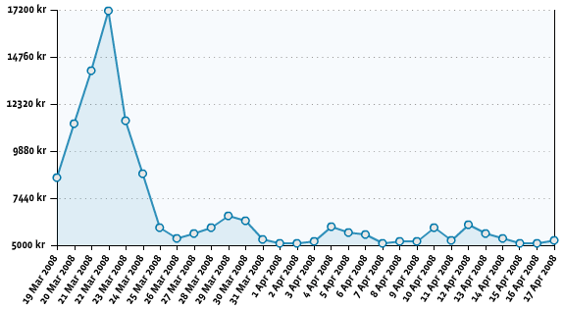
MrJets priskurva

En sökning på flygbiljetter t/r Stockholm-Miami gjord 5/3 2008 visar att biljettpriserna varierar med så mycket som 12.084 kronor bara under en halv månad. För en familj med två vuxna och två barn blir det en skillnad på 48.336 kronor!
För dagsaktuella prisuppgifter, se http://www.mrjet.se/priskurva/priskurva.aspx

På sajten finns även funktionen Priskalendern, en pris-matris där kunden lätt kan se vilka dagar det är billigast att resa. Kunden fyller själv i avreseort och destination, varpå MrJet söker igenom sitt bokningssystem och presenterar en överskådlig matris över prisläget.
Inom kort kommer det även att finnas en nedladdningsbar gadget, liten applikation, som regelbundet hämtar uppdaterade priser från MrJets sajt och presenterar dessa i realtid.

Fler tips:

- Var flexibel. Det kan skilja tusenlappar mellan olika avresedagar!
- Var ute i god tid.
- Boka din resa själv på nätet.
- Välj elektronisk biljett. En e-biljett kan spara dig så mycket som 500 kronor!

För ytterligare information, kontakta:
Pelle Svensson, marknadschef
0708-12 04 80
08-555 122 07
pelle.svensson@ebookers.se

